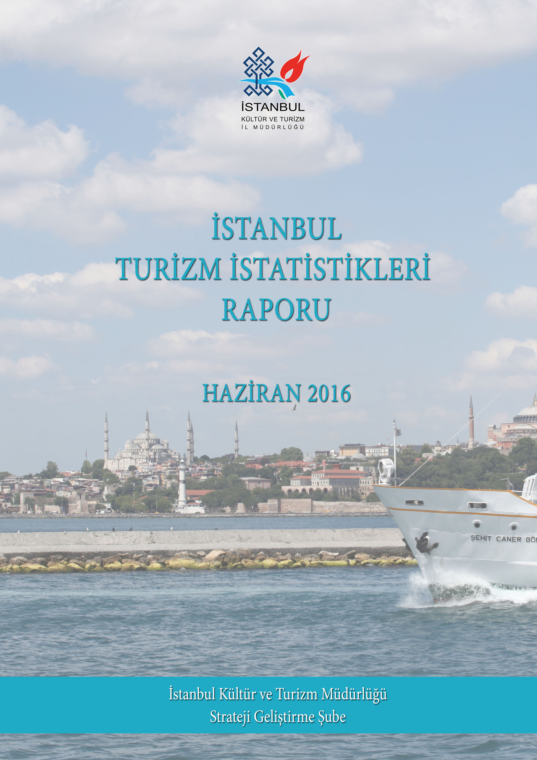

GİRİŞ

İstanbul Turizm İstatistikleri Raporu, İstanbul’daki sınır giriş kapıları olan Atatürk Havalimanı, Sabiha Gökçen Havalimanı, Haydarpaşa Limanı, Pendik Limanı, Zeytinburnu Limanı ve Karaköy Limanı’ndan alınan yabancı uyruklu ziyaretçilerin giriş verileriyle oluşturulmaktadır. Ayrıca raporumuzda, Müdürlüğümüzdeki kayıtlar esas alınarak, Turizm İşletme ve Yatırım Belgeli Tesislerle ilgili veriler güncel olarak yer almaktadır.

İncelemekte olduğunuz İstanbul Turizm İstatistikleri Raporu, 2016 yılı ocak-haziran aylarını kapsayan verilerin, önceki yıllarla karşılaştırmalı, aylık ve yıllık bazda çeşitli değerlendirmeleriyle oluşturulmuştur.

Kültür ve Turizm İl Müdürlüğümüzce hazırlanarak aylık olarak yayınlanan bu rapor, turizm sektöründe yer alan kurum, kuruluş, sivil toplum örgütleri, üniversiteler başta olmak üzere tüm ilgililerin kullanımına sunulmaktadır.

İstanbul Kültür ve Turizm İl Müdürlüğü
Strateji Geliştirme Şube tarafından hazırlanmaktadır.

Veri Hazırlama ve Değerlendirme: Abdurrahman ÇELİK / İstatistikçi

İÇİNDEKİLER

İSTANBUL’A GELEN YABANCI ZİYARETÇİ SAYILARI 4
SON BEŞ YIL OCAK-HAZİRAN AYI GELEN YABANCI SAYILARI 4
2000-2015 YILLARI İSTANBUL’A GELEN YABANCI SAYILARI 5
2015-2016 YILLARI AYLIK GELEN ZİYARETÇİ GRAFİĞİ 5
GELİŞ YOLLARINA GÖRE GELEN YABANCI ZİYARETÇİ SAYILARI 6
GÜNÜBİRLİK (Transit) GELİŞLER 7
MİLLİYETLERİNE GÖRE İSTANBUL’A GELEN YABANCILAR 8
2006, 2010 ve 2016 OCAK-HAZİRAN AYINDA GELEN İLK 10 ÜLKE SIRALAMASI 11
ARAP ÜLKELERİ SON ÜÇ YIL GELEN ZİYARETÇİ 12
ARAP ÜLKELERİ 2014-2016 (Ocak-Haziran) GELEN ZİYARETÇİ 13
İSTANBUL’DAN TRANSİT GEÇEN YOLCU SAYISI 14
İSTANBUL’DAKİ ACENTALAR 15
KÜLTÜR VE TURİZM BAKANLIĞI “İŞLETME BELGELİ” KONAKLAMA TESİSLERİ 16
KÜLTÜR VE TURİZM BAKANLIĞI “YATIRIM BELGELİ” KONAKLAMA TESİSLERİ 16
YEME-İÇME VE EĞLENCE TESİSLERİ 17

İSTANBUL’A GELEN YABANCI ZİYARETÇİ SAYILARI

 | TÜRKİYE |  | İSTANBUL |  | 2015’e Göre Değişim Oranı (Aylık) | 2015’e Göre Değişim Oranı (Kümülâtif)
 | 2015 | 2016 | 2015 | 2016 | 2015’e Göre Değişim Oranı (Aylık) | 2015’e Göre Değişim Oranı (Kümülâtif)
OCAK | 1.250.941 | 1.170.333 | 691.496 | 692.172 | 0,1 | 0,1
ŞUBAT | 1.383.343 | 1.240.633 | 732.202 | 674.465 | -7,9 | -4,0
MART | 1.895.940 | 1.652.511 | 944.931 | 783.164 | -17,1 | -9,2
NİSAN | 2.437.263 | 1.753.045 | 1.037.506 | 715.161 | -31,1 | -15,9
MAYIS | 3.804.158 | 2.485.411 | 1.182.906 | 869.446 | -26,5 | -18,6
HAZİRAN | 4.123.109 | ? | 1.091.357 | 707.050 | -35,2 | -21,8
 |  |  | 5.680.398 | 4.441.458

Atatürk ve Sabiha Gökçen Havalimanları ile Haydarpaşa, Pendik, Zeytinburnu ve Karaköy limanlarından alınan verilere göre; 2016 yılı ocak-haziran aylarında İstanbul’a gelen yabancı sayısını geçen yıl ile karşılaştırdığımızda % 22 azalmış olduğunu görmekteyiz.

SON BEŞ YIL OCAK-HAZİRAN AYI GELEN YABANCI SAYILARI

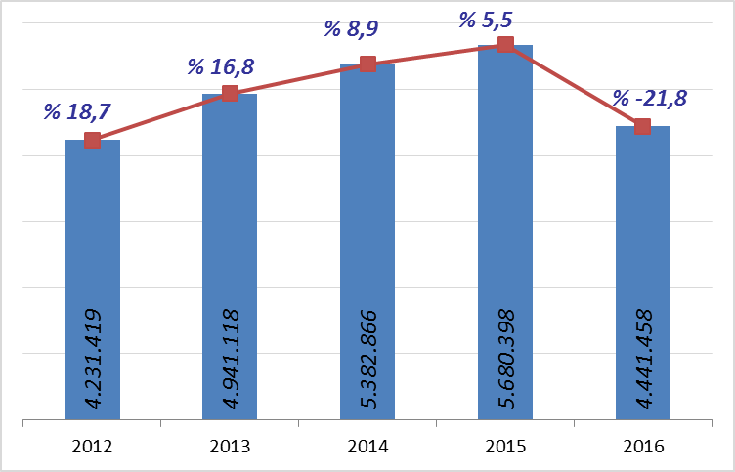

Ocak-haziran aylarında gelen ziyaretçi sayılarını son beş yıl olarak değerlendirdiğimizde şehrimize bu yıl ilk defa, bir önceki yıla göre daha az yabancı ziyaretçi geldiğini görmekteyiz.

2000-2015 YILLARI İSTANBUL’A GELEN YABANCI SAYILARI

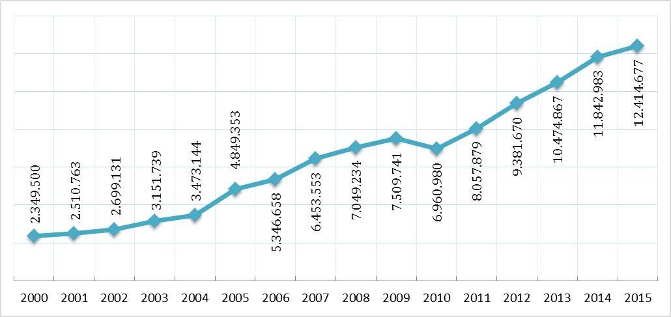

2015-2016 YILLARI AYLIK GELEN ZİYARETÇİ GRAFİĞİ

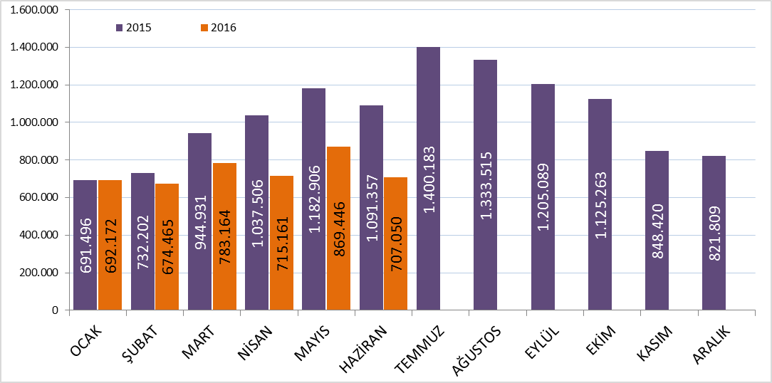

GELİŞ YOLLARINA GÖRE GELEN YABANCI ZİYARETÇİ SAYILARI

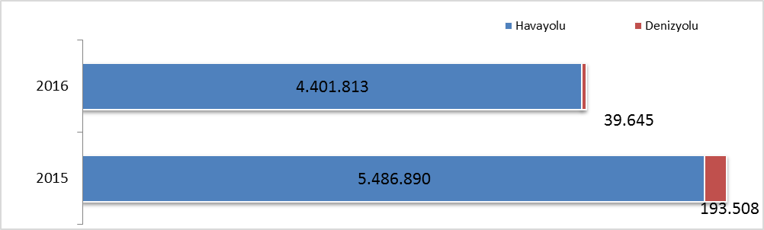

Geçen yılın ocak-haziran ayına göre havayolu ile geliş %19,8, denizyolu ile geliş %79,5 azalmıştır.

2016 | Atatürk Havalimanı | Sabiha Gökçen Havalimanı | H.paşa Limanı | Karaköy Limanı | Karaköy Transit | Pendik Limanı | Zeytinburnu Limanı | Toplam
Ocak | 540.285 | 149.759 | 315 | 220 | 0 | 1.042 | 551 | 692.172
Şubat | 538.056 | 134.520 | 324 | 205 | 0 | 778 | 582 | 674.465
Mart | 626.124 | 153.943 | 398 | 1.014 | 2 | 1.001 | 682 | 783.164
Nisan | 576.404 | 131.386 | 243 | 884 | 4.537 | 1.006 | 701 | 715.161
Mayıs | 695.397 | 162.537 | 376 | 2.250 | 7.084 | 982 | 820 | 869.446
Haziran | 557.433 | 135.969 | 215 | 3.946 | 7.952 | 862 | 673 | 707.050
Toplam | 3.533.699 | 868.114 | 1.871 | 8.519 | 19.575 | 5.671 | 4.009 | 4.441.458

2016 yılı ocak - haziran aylarında 4.441.458 yabancı ziyaretçi gelmiş olup, Karaköy limanından günübirlik ziyaretçi olarak 19.575 kişi gelmiştir.

Havayolu ile gelen yabancıların %19’u Sabiha Gökçen Havalimanını kullanmışlardır.

GÜNÜBİRLİK (Transit) GELİŞLER

2016 yılının ilk altı ayında; günübirlik geliş veya transit diye adlandırdığımız denizyoluyla gelişler (Karaköy Transit), tüm denizyolu ile gelişlerin %50 si kadardır.
2016 yılının ilk yarısında, 19 yolcu gemisi toplam 35 kez Karaköy limanına günübirlik ziyaret gerçekleştirmişti.
En fazla geliş yapan ilk iki gemi; 8 sefer ile Malta Bandralı “CELESTYAL CRYSTAL”, 4 sefer ile Bahama Bandralı “WIND STAR” olmuştur.
Bir seferde gelen en çok yolcu ise; Bermuda Bandralı “ROYAL PRINCESS”, 09.06.2016 tarihinde 3647 yolcu ile gerçekleşmiştir.

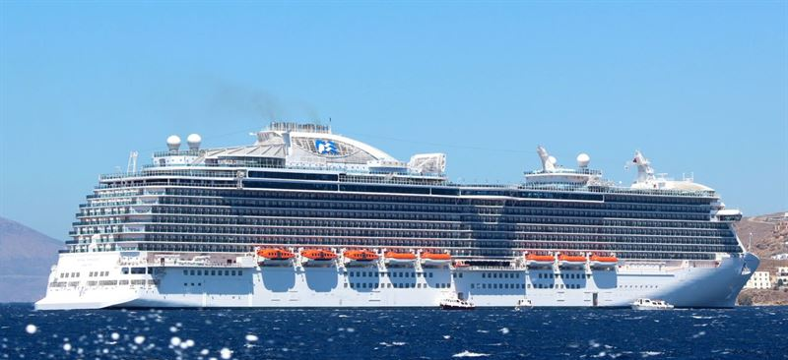

2015 ilk altı ayda; Günübirlik geliş veya transit diye adlandırdığımız denizyoluyla gelişler (Karaköy Transit), tüm denizyolu ile gelişlerin %75 i kadardı.
2015 yılının ilk yarısında, 53 yolcu gemisi toplam 133 kez Karaköy limanına günübirlik ziyaret gerçekleştirmişti.
En fazla geliş yapan ilk üç gemi; 11 sefer ile Panama Bandralı “MSC MAGNIFICA” , 10 sefer ile Malta Bandralı “CELESTYAL CRYSTAL”, 8 sefer ile Panama Bandralı “MSC POESIA” olmuştu.
Bir seferde gelen en çok yolcu ise; Malta Bandralı “CELEBRITY REFLECTION” ile 12.06.2015 tarihinde 3137 yolcu olarak gerçekleşmişti.

MİLLİYETLERİNE GÖRE İSTANBUL’A GELEN YABANCILAR

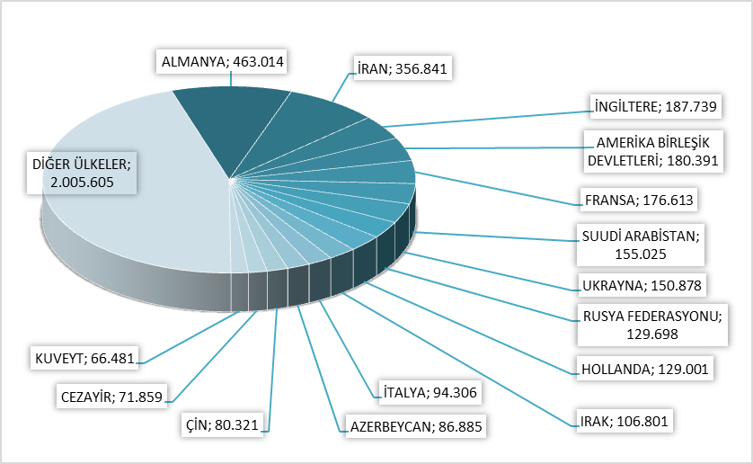

2016 yılı ilk yarısında İstanbul’a gelen yabancıların toplamdaki yüzdeleri şöyle:
Almanlar:%10.4, İranlılar:%8.0, İngilizler:%4.2, Amerikalılar:%4.1, Fransızlar:%4.0, Suudi Arabistanlılar:%3.5, Ukraynalılar:%3.4, Ruslar:%2.9, Hollandalılar:%2.9, Iraklılar:%2.4, İtalyanlar:%2.1, Azerbeycanlılar:%2.0, Çinliler:%1.8, Cezayirliler:%1.6, Kuveytliler:%1.5, Diğer ülkeler: 45,2

Aynı Grafiğin 2015 yılı ocak-haziran ayları ise şu şekildeydi:

MİLLİYETLERİNE GÖRE İSTANBUL’A GELEN YABANCILAR
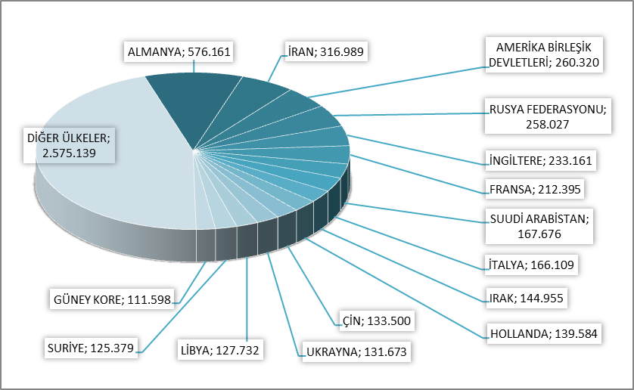

Almanlar:%10.1, İranlılar:%5.6, Amerikalılar:%4.6, Ruslar:%4.5, İngilizler:%4.1, Fransızlar:%3.7, Suudi Arabistanlılar:%3.0, İtalyanlar:%2.9, Iraklılar:%2.6, Hollandalılar:%2.5, Çinliler:%2.4, Ukraynalılar:%2.3, Libyalılar:%2.2, Suriyeliler:%2.2, Güney Koreliler:%2.0, Diğer ülkeler: 45,3

İSTANBUL’A GELEN YABANCILAR TÜM MİLLİYETLER 2015/2016

S. No | ÜLKE İSMİ | 2016 Gelen | 2015 Gelen | Değişim  % | S. No | ÜLKE İSMİ | 2016 Gelen | 2015 Gelen | Değişim  %
1 | ALMANYA | 463.014 | 576.161 | -19,6 | 56 | AFGANİSTAN | 17.948 | 7.542 | 138,0
2 | İRAN | 356.841 | 316.989 | 12,6 | 57 | ARNAVUTLUK | 17.926 | 18.408 | -2,6
3 | İNGİLTERE | 187.739 | 233.161 | -19,5 | 58 | BİRLEŞİK ARAP EMİR. | 16.616 | 21.066 | -21,1
4 | ABD | 180.391 | 260.320 | -30,7 | 59 | ÇEK CUMHURİYETİ | 16.226 | 20.644 | -21,4
5 | FRANSA | 176.613 | 212.395 | -16,8 | 60 | BOSNA HERSEK | 16.175 | 19.581 | -17,4
6 | SUUDİ ARABİSTAN | 155.025 | 167.676 | -7,5 | 61 | MACARİSTAN | 16.155 | 25.959 | -37,8
7 | UKRAYNA | 150.878 | 131.673 | 14,6 | 62 | FİLİPİNLER | 16.147 | 18.432 | -12,4
8 | RUSYA FEDERASYONU | 129.698 | 258.027 | -49,7 | 63 | BREZİLYA | 15.916 | 33.645 | -52,7
9 | HOLLANDA | 129.001 | 139.584 | -7,6 | 64 | İRLANDA | 13.928 | 17.774 | -21,6
10 | IRAK | 106.801 | 144.955 | -26,3 | 65 | KATAR | 13.899 | 14.956 | -7,1
11 | İTALYA | 94.306 | 166.109 | -43,2 | 66 | BEYAZ RUSYA | 12.536 | 13.712 | -8,6
12 | AZERBEYCAN | 86.885 | 109.385 | -20,6 | 67 | GÜNEY AFRİKA | 12.473 | 18.827 | -33,7
13 | ÇİN | 80.321 | 133.500 | -39,8 | 68 | MAKEDONYA | 12.262 | 13.452 | -8,8
14 | CEZAYİR | 71.859 | 68.073 | 5,6 | 69 | NİJERYA | 11.954 | 11.746 | 1,8
15 | KUVEYT | 66.481 | 71.197 | -6,6 | 70 | HAYMATLOS | 11.510 | 15.577 | -26,1
16 | TÜRKMENİSTAN | 65.803 | 72.453 | -9,2 | 71 | PORTAKİZ | 10.805 | 18.122 | -40,4
17 | İSVEÇ | 65.152 | 95.474 | -31,8 | 72 | LİTVANYA | 10.638 | 11.499 | -7,5
18 | LÜBNAN | 60.843 | 57.900 | 5,1 | 73 | TACİKİSTAN | 10.461 | 14.734 | -29,0
19 | AVUSTURYA | 60.836 | 75.684 | -19,6 | 74 | YEMEN | 8.930 | 10.443 | -14,5
20 | GÜNEY KORE | 58.058 | 111.598 | -48,0 | 75 | HIRVATİSTAN | 7.907 | 14.393 | -45,1
21 | BELÇİKA | 57.213 | 65.993 | -13,3 | 76 | ESTONYA | 7.713 | 7.487 | 3,0
22 | ÖZBEKİSTAN | 53.302 | 63.819 | -16,5 | 77 | SLOVAKYA | 7.706 | 10.796 | -28,6
23 | ÜRDÜN | 51.923 | 47.224 | 10,0 | 78 | KOLOMBİYA | 7.153 | 10.157 | -29,6
24 | İSVİÇRE | 51.068 | 72.024 | -29,1 | 79 | SLOVENYA | 7.109 | 11.379 | -37,5
25 | TUNUS | 49.415 | 49.461 | -0,1 | 80 | ERMENİSTAN | 6.996 | 7.170 | -2,4
26 | SURİYE | 49.042 | 125.379 | -60,9 | 81 | MEKSİKA | 6.887 | 13.033 | -47,2
27 | KAZAKİSTAN | 48.522 | 74.600 | -35,0 | 82 | SİNGAPUR | 6.836 | 10.363 | -34,0
28 | YUNANİSTAN | 48.129 | 64.943 | -25,9 | 83 | LETONYA | 6.591 | 8.974 | -26,6
29 | KKTC | 47.890 | 51.401 | -6,8 | 84 | UMMAN | 5.808 | 7.634 | -23,9
30 | ROMANYA | 45.837 | 55.014 | -16,7 | 85 | FİLİSTİN | 5.476 | 5.287 | 3,6
31 | İSPANYA | 44.724 | 93.686 | -52,3 | 86 | MOĞOLİSTAN | 5.450 | 5.293 | 3,0
32 | MISIR | 44.486 | 45.191 | -1,6 | 87 | KARADAĞ | 5.357 | 6.427 | -16,6
33 | İSRAİL | 43.972 | 40.861 | 7,6 | 88 | YENİ ZELENDA | 5.255 | 11.401 | -53,9
34 | KIRGİZİSTAN | 41.835 | 41.770 | 0,2 | 89 | TAYLAND | 4.971 | 12.776 | -61,1
35 | DANİMARKA | 40.256 | 50.727 | -20,6 | 90 | SUDAN | 4.871 | 5.213 | -6,6
36 | BULGARİSTAN | 39.794 | 39.741 | 0,1 | 91 | BANGLADEŞ | 4.811 | 5.530 | -13,0
37 | HİNDİSTAN | 38.675 | 56.317 | -31,3 | 92 | ŞİLİ | 4.462 | 8.699 | -48,7
38 | KANADA | 38.385 | 55.678 | -31,1 | 93 | HONKONG | 3.696 | 8.756 | -57,8
39 | FAS | 38.103 | 42.147 | -9,6 | 94 | SENEGAL | 2.788 | 2.414 | 15,5
40 | ARJANTİN | 34.348 | 30.515 | 12,6 | 95 | KENYA | 2.687 | 3.154 | -14,8
41 | LİBYA | 31.807 | 127.732 | -75,1 | 96 | BİRL. MİLLETLER ÖRG. | 2.666 | 2.169 | 22,9
42 | GÜRCİSTAN | 31.125 | 33.071 | -5,9 | 97 | KONGO DEMOK. CUM. | 2.656 | 2.906 | -8,6
43 | AVUSTRALYA | 30.859 | 69.605 | -55,7 | 98 | KAMERUN | 2.515 | 2.708 | -7,1
44 | TAYVAN | 26.843 | 19.264 | 39,3 | 99 | KIBRIS RUM KESİMİ | 2.458 | 2.703 | -9,1
45 | MALAZYA | 26.222 | 35.160 | -25,4 | 100 | MALTA | 2.321 | 2.888 | -19,6
46 | KOSOVA | 25.271 | 23.090 | 9,4 | 101 | ETİYOPYA | 2.218 | 2.106 | 5,3
47 | ENDENOZYA | 22.502 | 25.452 | -11,6 | 102 | PERU | 1.849 | 2.285 | -19,1
48 | JAPONYA | 21.776 | 47.757 | -54,4 | 103 | NEPAL | 1.780 | 1.042 | 70,8
49 | POLONYA | 21.766 | 28.903 | -24,7 | 104 | VENEZUELLA | 1.719 | 2.223 | -22,7
50 | PAKİSTAN | 21.694 | 23.498 | -7,7 | 105 | GANA | 1.556 | 1.694 | -8,1
51 | SIRBISTAN | 18.957 | 25.135 | -24,6 | 106 | EKVATOR | 1.462 | 2.029 | -27,9
52 | NORVEÇ | 18.951 | 30.159 | -37,2 | 107 | SOMALİ | 1.455 | 1.486 | -2,1
53 | MOLDOVA CUM. | 18.531 | 20.541 | -9,8 | 108 | UGANDA | 1.317 | 1.281 | 2,8
54 | FİNLANDİYA | 18.080 | 23.920 | -24,4 | 109 | URUGUAY | 1.146 | 2.050 | -44,1
55 | BAHREYN | 18.018 | 13.617 | 32,3 | 110 | COTE D'IVOİRE | 1.133 | 1.163 | -2,6

S. No | ÜLKE İSMİ | 2016 Gelen | 2015 Gelen | Değişim  % | S. No | ÜLKE İSMİ | 2016 Gelen | 2015 Gelen | Değişim  %
111 | TANZANYA | 1.117 | 1.353 | -17,4 | 167 | BOSTWANA | 61 | 85 | -28,2
112 | SRİ LANKA | 1.082 | 1.379 | -21,5 | 168 | SURİNAM | 60 | 53 | 13,2
113 | LÜKSEMBURG | 1.051 | 2.063 | -49,1 | 169 | EKVATOR GİNESİ | 52 | 37 | 40,5
114 | VİETNAM | 1.019 | 1.959 | -48,0 | 170 | GİNE - BİSSAU | 49 | 66 | -25,8
115 | MALİ | 911 | 688 | 32,4 | 171 | ANDORRA | 49 | 117 | -58,1
116 | MORİTANYA | 784 | 778 | 0,8 | 172 | ANTİGUA VE BARBUDA | 47 | 13 | 261,5
117 | GABON | 744 | 902 | -17,5 | 173 | FİJİ | 46 | 45 | 2,2
118 | İZLANDA | 743 | 893 | -16,8 | 174 | BARBADOS | 42 | 48 | -12,5
119 | ZİMBABWE | 714 | 649 | 10,0 | 175 | GRENADA | 42 | 28 | 50,0
120 | SAİNT KİTS VE NEVİS | 700 | 408 | 71,6 | 176 | MONACO | 39 | 49 | -20,4
121 | MAURITIUS | 697 | 753 | -7,4 | 177 | FİLDİŞİ SAHİLİ | 38 | 54 | -29,6
122 | KOSTARTİKA | 678 | 1.124 | -39,7 | 178 | TUVALU | 36 | 7 | 414,3
123 | DOMİNİK CUM. | 675 | 849 | -20,5 | 179 | CAP - VERT | 34 | 50 | -32,0
124 | BURKİNA FASO | 668 | 972 | -31,3 | 180 | LESOTO | 34 | 34 | 0,0
125 | NİJER | 656 | 526 | 24,7 | 181 | SWAZİLAND | 34 | 53 | -35,8
126 | KÜBA | 628 | 680 | -7,6 | 182 | BAHAMA | 34 | 74 | -54,1
127 | ERİTRE | 579 | 568 | 1,9 | 183 | BHUTAN | 28 | 8 | 250,0
128 | CİBUTİ | 544 | 453 | 20,1 | 184 | YUGOSLAVYA | 26 | 2.735 | -99,0
129 | ANGOLA | 515 | 952 | -45,9 | 185 | LAO DEMOKRATİK CUM. | 23 | 44 | -47,7
130 | KOMOR | 480 | 588 | -18,4 | 186 | VATİKAN | 22 | 4 | 450,0
131 | PANAMA | 460 | 527 | -12,7 | 187 | VANUATU | 19 | 1 | 1800,0
132 | PARAGUAY | 443 | 484 | -8,5 | 188 | SAİNT VİNCENT VE THE GRENADİNES | 18 | 23 | -21,7
133 | BOLİVYA | 437 | 501 | -12,8 | 189 | DOĞU TİMOR | 17 | 5 | 240,0
134 | GİNE | 417 | 342 | 21,9 | 190 | SAİNT LUCİA | 17 | 63 | -73,0
135 | GUETEMALA | 412 | 626 | -34,2 | 191 | ANGUİLLA | 15 | 20 | -25,0
136 | ÇAD | 400 | 347 | 15,3 | 192 | KUZEY KORE | 14 | 43 | -67,4
137 | BRUNİ | 393 | 363 | 8,3 | 193 | GUYANA | 13 | 18 | -27,8
138 | KONGO | 342 | 360 | -5,0 | 194 | TONGA | 12 | 5 | 140,0
139 | BENİN | 334 | 307 | 8,8 | 195 | SOLOMON ADALARI | 12 | 2 | 500,0
140 | MOZAMBİK | 328 | 211 | 55,5 | 196 | SAMOA | 11 | 1 | 1000,0
141 | GAMBİYA | 310 | 203 | 52,7 | 197 | KİRİBATİ | 11 | 5 | 120,0
142 | HONDURAS | 282 | 311 | -9,3 | 198 | MARSHALL ADALARI | 11 | 1 | 1000,0
143 | RWANDA | 267 | 235 | 13,6 | 199 | PAPUA YENİ GİNE | 11 | 15 | -26,7
144 | TRİNİDAD VE TOBAGO | 246 | 323 | -23,8 | 200 | NAURU | 10 | 1 | 900,0
145 | ZAMBİYA | 243 | 364 | -33,2 | 201 | PALAU | 9 | 1 | 800,0
146 | ELSALVADOR | 240 | 220 | 9,1 | 202 | MİCRONESİA | 8 | 0 | -
147 | JAMEİKA | 240 | 246 | -2,4 | 203 | SAO TOME VE PRİNCİPE | 8 | 13 | -38,5
148 | LİHTEHSAYN | 224 | 339 | -33,9 | 204 | WAKE ADASI | 4 | 6 | -33,3
149 | DOMİNİK | 207 | 114 | 81,6 | 205 | BURMA | 2 | 0 | -
150 | MALDİVE ADALARI | 202 | 274 | -26,3 | 206 | TÜRKS VE CAİCOS ADALARI | 2 | 0 | -
151 | MYAMMAR | 193 | 374 | -48,4 | 207 | KUZEY MARİAN ADALARI | 2 | 2 | 0,0
152 | NİKARUGUA | 176 | 184 | -4,3 | 208 | MADAGASKAR | 2 | 0 | -
153 | TOGO | 169 | 178 | -5,1 | 209 | GUAM | 1 | 0 | -
154 | SİERRA - LEONE | 166 | 117 | 41,9 | 210 | TARAFSIZ BÖLGE | 1 | 0 | -
155 | MALAGAZI C. | 141 | 111 | 27,0 | 211 | HOLLANDA ANTİLLERİ | 1 | 0 | -
156 | NAMİBYA | 135 | 152 | -11,2 | 212 | YENİ KALEDONYA | 1 | 1 | 0,0
157 | BURUNDİ | 129 | 68 | 89,7 | 213 | CEBELİ TARIK | 0 | 14 | -100,0
158 | LİBERYA | 105 | 196 | -46,4 | 214 | BILINMEYEN PASAPORT | 0 | 3 | -100,0
159 | HAİTİ | 96 | 123 | -22,0 | 215 | ANTARTİKA | 0 | 2 | -100,0
160 | ORTA AFRİKA CUM. | 90 | 41 | 119,5 | 216 | PORTORIKO | 0 | 2 | -100,0
161 | KAMBOÇYA | 86 | 75 | 14,7 | 217 | ARUBA | 0 | 2 | -100,0
162 | BELİZE | 85 | 62 | 37,1 | 218 | NORFOLK ADALARI | 0 | 1 | -100,0
163 | MACAO | 84 | 346 | -75,7 | 219 | WALLİS VE FUTUNA ADALARI | 0 | 1 | -100,0
164 | MALAVİ | 75 | 214 | -65,0 | 220 | FAROE ADALARI | 0 | 1 | -100,0
165 | SAN MARİO | 71 | 82 | -13,4 | 221 | GİBRALTAR | 0 | 1 | -100,0
166 | SEYCHELLES | 65 | 87 | -25,3

2006, 2010 ve 2016 OCAK-HAZİRAN AYINDA GELEN İLK 10 ÜLKE SIRALAMASI

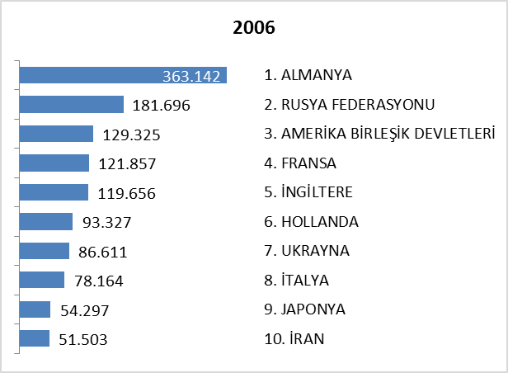
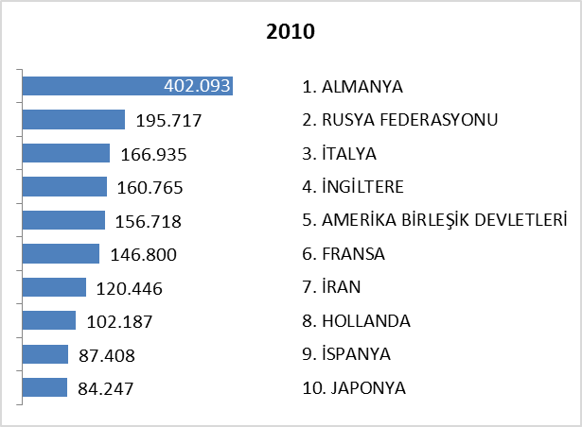
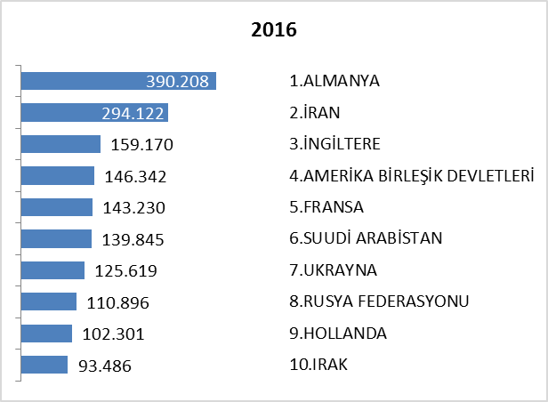

ARAP ÜLKELERİ SON ÜÇ YIL GELEN ZİYARETÇİ

Ocak-Haziran | 2014 | 2015 | 2016 | 2015-2016 değişim %
SUUDİ ARABİSTAN | 134.548 | 167.676 | 155.025 | -7,5
IRAK | 121.588 | 144.955 | 106.801 | -26,3
CEZAYİR | 66.752 | 68.073 | 71.859 | 5,6
KUVEYT | 51.975 | 71.197 | 66.481 | -6,6
LÜBNAN | 55.528 | 57.900 | 60.843 | 5,1
ÜRDÜN | 42.976 | 47.224 | 51.923 | 10,0
TUNUS | 48.325 | 49.461 | 49.415 | -0,1
SURİYE | 104.897 | 125.379 | 49.042 | -60,9
MISIR | 49.380 | 45.191 | 44.486 | -1,6
FAS | 37.442 | 42.147 | 38.103 | -9,6
LİBYA | 142.491 | 127.732 | 31.807 | -75,1
BAHREYN | 10.195 | 13.617 | 18.018 | 32,3
B.A.E | 20.508 | 21.066 | 16.616 | -21,1
KATAR | 10.756 | 14.956 | 13.899 | -7,1
YEMEN | 11.210 | 10.443 | 8.328 | -20,3
FİLİSTİN | 3.837 | 5.287 | 5.701 | 7,8
UMMAN | 6.458 | 7.634 | 5.460 | -28,5
SUDAN | 4.758 | 5.213 | 4.744 | -9,0
 | 923.624 | 1.025.151 | 798.551 | -22,1

Yukarıda son üç yılda Ocak-Haziran aylarında, Arap Ülkelerinden gelen ziyaretçi sayıları görülmektedir. Toplamda geçen yıla oranla %22 düşüş gözlenmiştir.

Aşağıda ise İstanbul’a gelen toplam ziyaretçi sayısı, Arap ülkelerinden gelen ziyaretçi sayısı ve bunların oranı görülmektedir. Görüldüğü üzere her geçen yıl bu oran artmaktadır. 2011 yılından bu yana İstanbul’a gelen yabancı ziyaretçiler içerisinde Arap ülkelerinden gelenlerin oranı %11 den %20 lere çıkmıştır.

 | 2011 YILI | 2012 YILI | 2013 YILI | 2014 YILI | 2015 YILI | 2016 YILI*
İstanbul | 8.057.879 | 9.381.670 | 10.474.867 | 11.842.983 | 12.414.677 | 4.441.458
Arap Ülkeleri | 910.360 | 1.371.092 | 1.675.337 | 2.126.641 | 2.534.324 | 798.551
ORAN: | 11,3 | 14,6 | 16,0 | 18,0 | 20,4 | 18,0
*Ocak-Haziran ayları

ARAP ÜLKELERİ 2014-2016 (Ocak-Haziran) GELEN ZİYARETÇİ

Önceki Yıla Göre 2016 DEĞİŞİMİ ( Azalan, Artan )

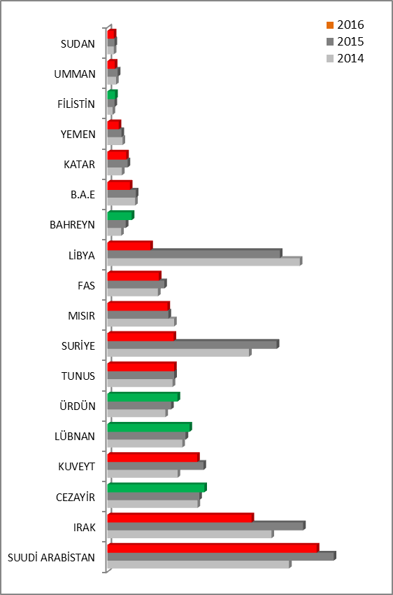

İSTANBUL’DAN TRANSİT GEÇEN YOLCU SAYISI

İstanbul’a iniş yapıp giriş yapmadan transit geçen yolcu sayıları her zaman değerlendirme konusu olmuştur. Bu duruma yönelik çeşitli projeler gerçekleştirilmiş, önemli bir uçuş aktarma noktası olan İstanbul’un bu trafikten, gelen turist anlamında olumlu etkilenmesi için birtakım çalışmalar gerçekleştirilmiştir.

Bu ayki Raporumuzda 2016 yılı ilk 6 aylık verilerle bu durum incelenmiştir:

İstanbul Emniyet Müdürlüğü Pasaport Şube 2016 Ocak-Haziran verilerine göre;
Atatürk ve Sabiha Gökçen Havalimanlarından YABANCI girişi : 3.533.699 + 868.114 = 4.401.803
Atatürk ve Sabiha Gökçen Havalimanlarından TÜRK girişi : 2.564.218 + 1.014.681 = 3.578.899
Atatürk ve Sabiha Gökçen Havalimanlarından TOPLAM giriş : 4.401.803 + 3.578.899= 7.980.712

Devlet Hava Meydanları İşletmesi Genel Müdürlüğü 2016 Ocak-Haziran verilerine göre;
(Yerli – Yabancı ayrımı olmaksızın Gelen-Giden Yolcuyu ifade etmektedir.)
İstanbul Atatürk Hava Meydanı Dış Hat Gelen-Giden Yolcu Sayısı = 19.624.796
İstanbul Sabiha Gökçen Hava Meydanı Dış Hat Gelen-Giden Yolcu Sayısı = 4.471.635
Toplam = 24.096.431
Her bir yolcu geliş ve gidiş ayrı ayrı sayıldığından;
Tekil Yolcu yani sadece geliş için bu rakamın yaklaşık yarısı = 12.048.216

Bu bilgilere istinaden, uçak yolcu kayıtlarına göre İstanbul’a İNİŞ YAPAN yerli ve yabancı toplam 24.096.431 kişiden, pasaport kayıtlarına göre İstanbul’a GİRİŞ YAPAN yerli ve yabancı toplam 7.980.712 kişiyi çıkardığımızda ortaya çıkan fark olarak 4.067.504 kişinin İstanbul’a iniş yapıp giriş yapmayan yolcular olduğunu söyleyebiliriz.

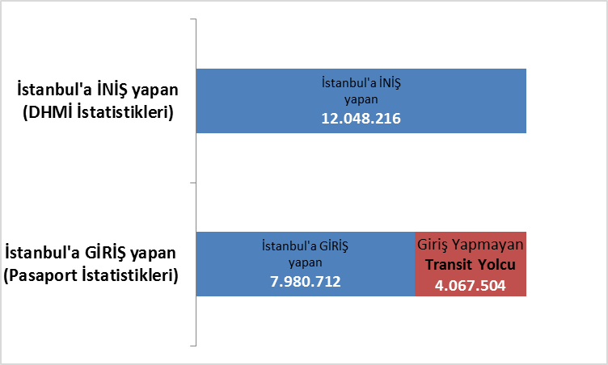

İSTANBUL’DAKİ ACENTALAR

Acenta Grubu | Merkez | Şube | Toplam
A Grubu | 2572 | 480 | 3052
B Grubu | 34 | 3 | 37
C Grubu | 37 | 9 | 46
 |  |  | 3135

Veriler TURSAB tan alınmıştır.

İstanbul’da tüm gruplar ve şubeler dahil toplam 3135 adet acenta vardır.

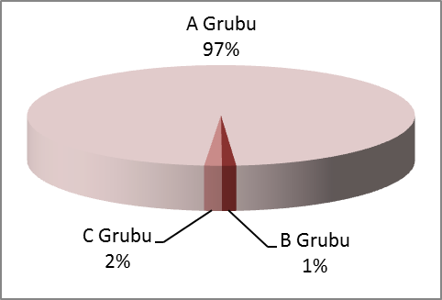

KONAKLAMA TESİSLERİ

KÜLTÜR VE TURİZM BAKANLIĞI “İŞLETME BELGELİ” KONAKLAMA TESİSLERİ
YERİ | Avrupa | Anadolu | Tesis Sayısı TOPLAM | Avrupa | Anadolu | Avrupa | Anadolu | Yatak Sayısı TOPLAM
TÜRÜ | Tesis Sayısı |  | Tesis Sayısı TOPLAM | Oda Sayısı |  | Yatak Sayısı |  | Yatak Sayısı TOPLAM
Özel Tesis | 108 | 11 | 119 | 4053 | 375 | 10.624 | 747 | 11371
Butik Otel | 15 | 2 | 17 | 716 | 42 | 1.436 | 84 | 1520
Beş Yıldızlı Otel | 70 | 17 | 87 | 18.023 | 4.582 | 36.482 | 9.156 | 45638
Dört Yıldızlı Otel | 108 | 11 | 119 | 12.502 | 1.051 | 25.056 | 2.087 | 27143
Üç Yıldızlı Otel | 96 | 14 | 110 | 5.556 | 725 | 10.856 | 1.386 | 12242
İki Yıldızlı Otel | 40 | 5 | 45 | 1.450 | 170 | 2.276 | 342 | 2618
Tek Yıldızlı Otel | 6 | 1 | 7 | 144 | 19 | 271 | 38 | 309
Apart Otel | 2 | 1 | 3 | 58 | 36 | 154 | 72 | 226
Pansiyon | 3 | 11 | 14 | 26 | 375 | 52 | 18 | 70
Hostel | 1 | - | 1 | 123 | - | 166 | - | 166
TOPLAM | 449 | 63 | 512 | 42651 | 6967 | 87373 | 13930 | 101303

Yukarıdaki Tabloda Kültür ve Turizm Bakanlığımızdan “İşletme Belgeli” konaklama tesisleri yer almaktadır. Avrupa ve Anadolu yakası olarak ayrı ayrı belirtilmiş olan toplam 512 tesisin tamamının yatak kapasitesi toplamı 99.818’dir.
Aşağıda ise Bakanlığımızdan yatırım belgesi almış olan 199 adet tesise ait değerler görülmektedir. İstanbul’da inşası devam eden toplam 48.276 yatak kapasiteli konaklama tesisi bulunmaktadır.

KÜLTÜR VE TURİZM BAKANLIĞI “YATIRIM BELGELİ” KONAKLAMA TESİSLERİ
YERİ | Avrupa | Anadolu | Tesis Sayısı TOPLAM | Avrupa | Anadolu | Avrupa | Anadolu | Yatak Sayısı TOPLAM
TÜRÜ | Tesis Sayısı |  | Tesis Sayısı TOPLAM | Oda Sayısı |  | Yatak Sayısı |  | Yatak Sayısı TOPLAM
Özel Tesis | 19 | 1 | 20 | 678 | 12 | 1.351 | 24 | 1375
Butik Otel | 17 | - | 17 | 628 | - | 1.266 | - | 1266
Beş Yıldızlı Otel | 36 | 8 | 44 | 9.654 | 1669 | 20.777 | 3468 | 24245
Dört Yıldızlı Otel | 45 | 12 | 57 | 5.431 | 1659 | 10.813 | 3485 | 14298
Üç Yıldızlı Otel | 42 | 12 | 54 | 2.209 | 1173 | 4.485 | 2301 | 6786
İki Yıldızlı Otel | 3 | 1 | 4 | 56 | 20 | 102 | 40 | 142
Tek Yıldızlı Otel | 2 | - | 2 | 52 | - | 104 | - | 104
Hostel | 1 | - | 1 | 30 | - | 60 | - | 60
TOPLAM | 165 | 34 | 199 | 18738 | 4533 | 38958 | 9318 | 48276

YEME-İÇME VE EĞLENCE TESİSLERİ

KÜLTÜR VE TURİZM BAKANLIĞI “İŞLETME BELGELİ”

YERİ | Avrupa | Anadolu | Avrupa | Anadolu | TOPLAM
TÜRÜ | Sayısı |  | Kapasite |  | TOPLAM
Özel Tesis | 142 | 29 | 21636 | 6289 | 28096
Lüks Lokanta | 1 | - | 600 | - | 601
1.Sınıf Lokanta | 104 | 54 | 25095 | 16072 | 41325
2.Sınıf Lokanta | 33 | 14 | 5013 | 1910 | 6970
Kafeterya | 5 | 1 | 640 | 175 | 821
Müstakil Eğlence Yerleri | 6 | 1 | 950 | 50 | 1007
Bar | 2 | 2 | 210 | 90 | 304
Günübirlik Tesisler | 9 | 7 | 2345 | 1245 | 3606
Kongre Merkezleri | 3 | - | - | - | 3
Yat Limanları | 2 | - | - | - | 2
Ara Toplam | 308 | 108 | 56479 | 25831 | 82310
Yüzer Lokantalar | 44 |  | 15676
Günübirlik Gezi Tekneleri | 67 |  | 12777
Ticari Yatlar | 178 |  | 1259
Havuzlar | 1 |  | -
Tüm Toplam | 706 |  | 112022

Tabloda, Kültür ve Turizm Bakanlığından “İşletme Belgeli” Yeme – İçme ve Eğlence Tesisleri yer almaktadır. Bunların toplam kapasitesi 112.022 kişidir. Bu kapasitenin 29.712 kişilik kısmı Yüzer Lokantalar, Günübirlik Gezi Tekneleri ve Ticari Yatlar olarak belgelendirilen deniz taşıtlarına aittir.

Aşağıda ise Bakanlığımızdan yatırım belgesi almış olan tesislerin sayıları görülmektedir. İstanbul’da inşası devam eden toplam 5.191 kişi kapasiteli Yeme – İçme ve Eğlence Tesisi bulunmaktadır.

TURİZM YATIRIMI BELGELİ YEME-İÇME VE EĞLENCE TESİSLERİ

YERİ | Avrupa | Anadolu | Avrupa | Anadolu | TOPLAM
TÜRÜ | Sayısı |  | Kapasite |  | Kapasite
1.Sınıf Lokanta | 16 | 6 | 3641 | 1130 | 4771
Eğlence Merkezi | - | 1 | - | 300 | 300
Özel Belgeli | 1 | 1 | 60 | 60 | 120
Yat Limanları | 1 | - | - | - | -
Toplam | 18 | 8 | 3701 | 1490 | 5191

